Przesyłam prace domową dla uczniów klas VI
Temat; 100 rocznica urodzin Jana Pawła II.

Rozwiążcie krzyżówkę. 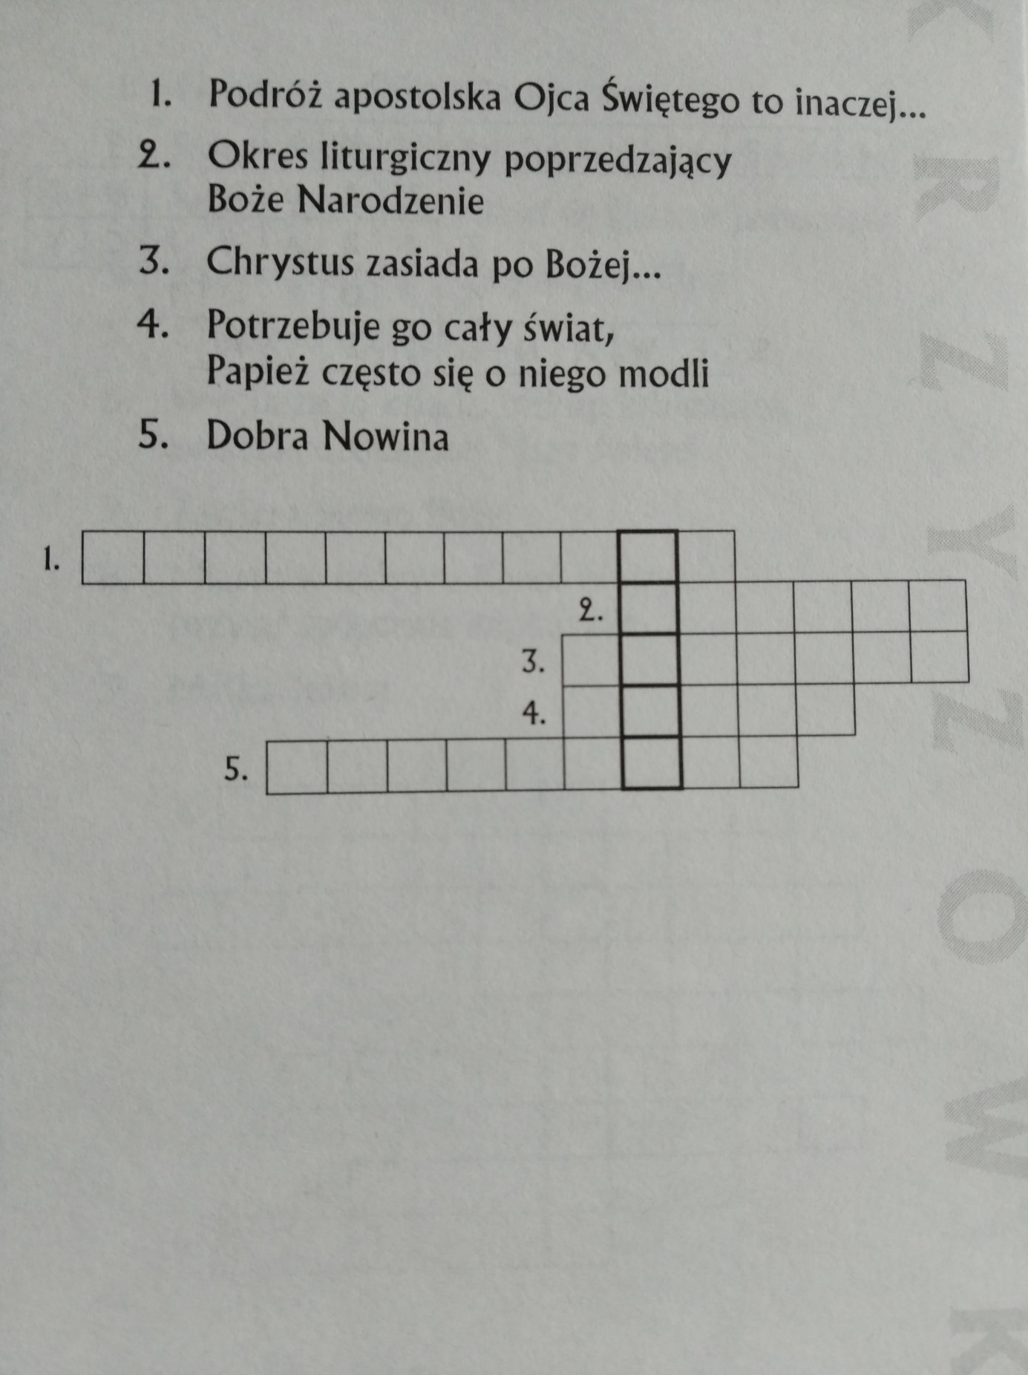
Rozwiązaniem będzie imię Jana Pawła II z „chrztu”

